TRATORIA
Hay que consumir varios servicios los siguientes servicios web de la forma adecuada:
Código y nombre de las pizzas
http://localhost/controlador.php?operacion=recuperar_pizzas
(Copia y pega en el navegador esta URL para comprobar que funciona correctamente el servicio web).
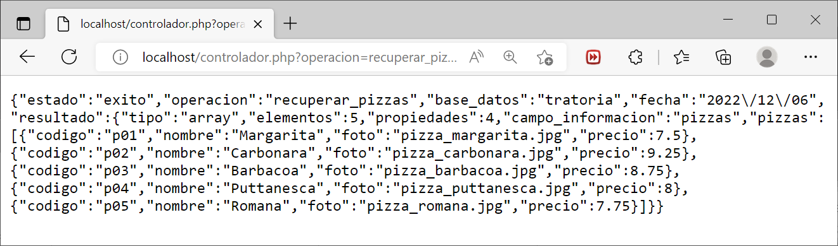
Código de los ingredientes de una pizza concreta
http://localhost/controlador.php?operacion=recuperar_ingredientes&pizza=p01
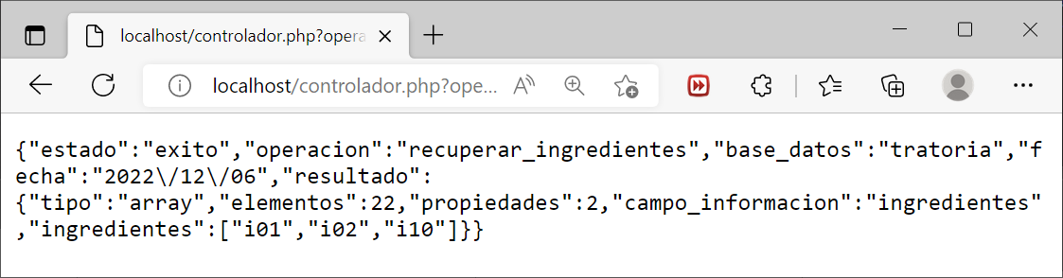
Código y nombre de un ingrediente concreto
http://localhost/controlador.php?operacion=recuperar_ingrediente&ingrediente=i01
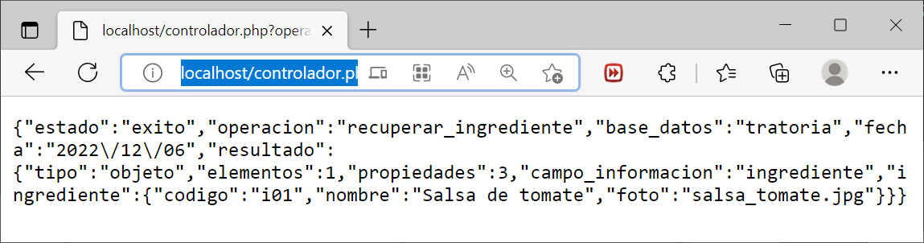
Codigós de todos los ingredientes
http://localhost/controlador.php?operacion=recuperar_ingredientes_todos
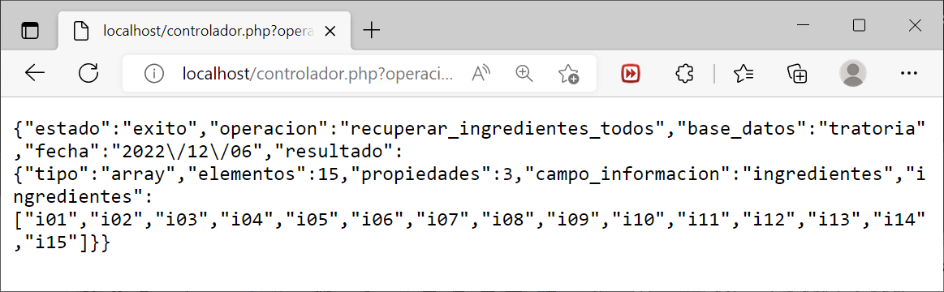
Los servicios web se consumen empleando el método GET. Como puedes observar, el servidor devuelve las respuestas en formato JSON. Esta respuesta va acompañada del código HTTP 200.
Si hay algún error el servicio web devuelve una respuesta en formato JSON, además de devolver un código HTTP distinto de 200.
Ejercicio
Crea la siguiente página web. Toda la información debe ser extraída de los servicios web conectados a la base de datos, por lo tanto, no puede haber contenido escrito manualmente a excepción de los contenidos fijos.
En la primera parte se desarrolla index.htm. Al cargar la página debe aparecer el siguiente contenido:
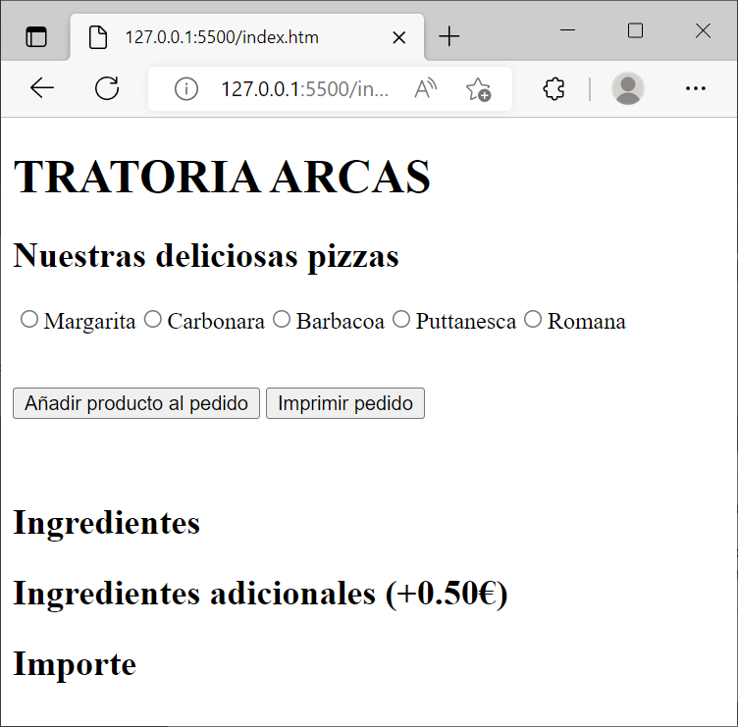
Arriba aparece un botón de selección único para cada pizza. En los botones de selección única de pizzas aparecen todas las pizzas, extraídos de consumir el primer endpoint. Cada una de las pizzas tiene un código, que te permitirá obtener información en detalle sobre los ingredientes asociados a dicha pizza.
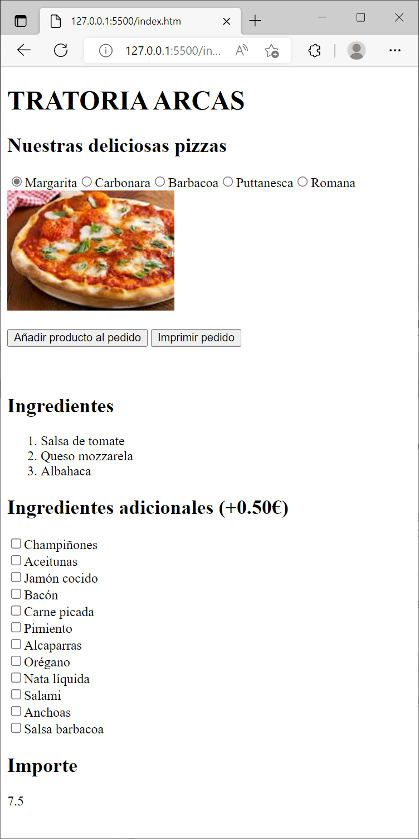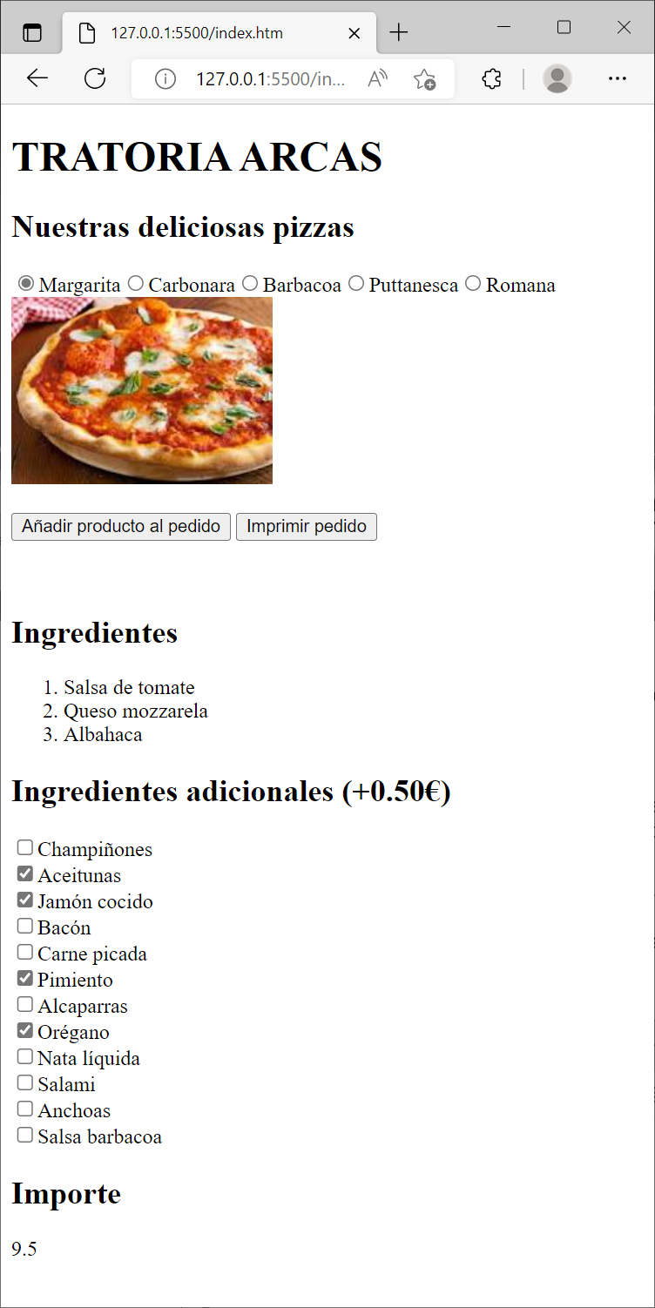
A continuación, empleando una lista ordenada deben aparecer los ingredientes de la pizza seleccionada, y abajo el importe sin ingredientes adicionales de dicha pizza.
A continuación, tienen que aparecer los ingredientes que no incorpora dicha pizza empleando botones de selección múltiple. Cuando se añada o quite un ingrediente adicional, debe actualizarse el importe, variando cada ingrediente adicional en 50 céntimos.
Los endpoint segundo, tercero y cuarto te permiten completar esta parte del ejercicio.
La siguente parte del ejercicio consiste en añadir productos al pedido. Para no emplear demasiado tiempo solo se añade información, no se elimina nada anteriormente añadido. La información se almacena en el “almacenamiento local” o en el “almacenamiento de sesión” aunque el segundo parece más cómodo. Hay que seleccionar pizzas e ingredientes y añadirlos al almacenamiento. Cuando se imprima el pedido debe redirigir a una nueva página y mostrar todas las pizzas e ingredientes seleccionados por el cliente.
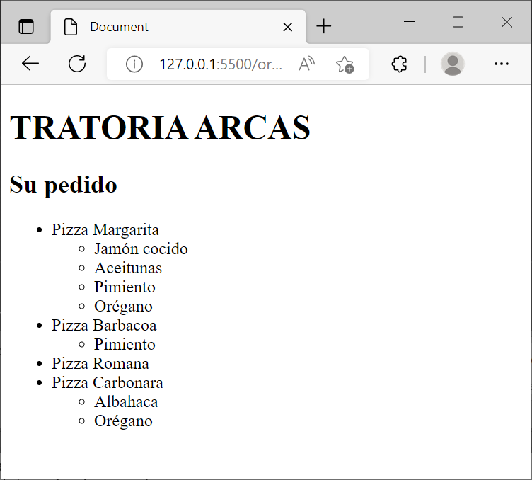
En una tercera parte desarrolla el fichero error.htm.
En el mundo real pueden producirse errores, como que el servidor esté caído y el servidor envía el mensaje:
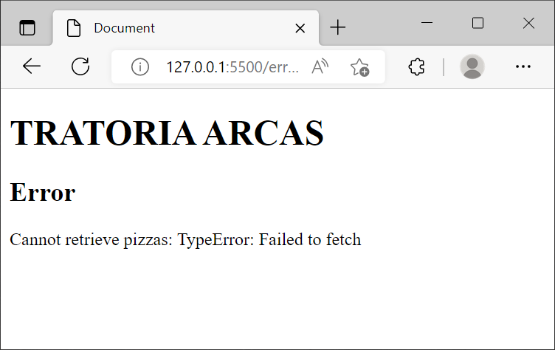
o como en este caso, donde se ha suministrado el código de un género que no existe y el endpoint envía el mensaje:
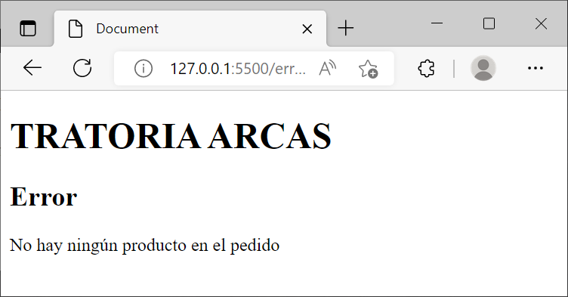
Cualquier error producido debe redirigirnos a esta página y mostrar el mensaje de error correspondiente.
http://127.0.0.1:5500/error.htm?message=No%20hay%20ning%C3%BAn%20producto%20en%20el%20pedido
El mensaje a mostrar se recibe por medio de la url, por lo tanto, hay que extraer de la url el mensaje que debes mostrar.
Realiza el chequeo de todas las llamadas AJAX y si fallan haz un reenvío a esta página con el mensaje de error correspondiente generado en la llamada AJAX. Una prueba fácil la puedes hacer estropeando la url del primer endpoint dentro del programa.

